­­МІНІСТЕРСТВО ОСВІТИ ТА НАУКИ УКРАЇНИ

НАЦІОНАЛЬНИЙ УНІВЕРСИТЕТ “ЛЬВІВСЬКА ПОЛІТЕХНІКА”

­­



Контрольна робота

з курсу «Основи автоматизованого проектування складних об'єктів і систем ІІ»

для студентів базового напрямку 6.08.04 "Комп’ютерні науки"

(заочна форма навчання)

Варіант 11

Виконав студент гр. КНз-41:

Чалий Михайло

Перевірив:

Матвійків О.М

­

Львів 2015

## Поняття „інженерного проектування”. Ручне, автоматичне та автоматизоване проектування.

Інженерне проектування – це неперервний процес, у якому наукова і технічна інформація використовується для створення нового приводу, машини або системи, що дають суспільству певну користь.

Конструювання – створення конкретної однозначної конструкції об'єкта згідно з проектом. Конструкція – це будова, взаємне розміщення частин і елементів будь–якого предмета, машини, приладу, яка визначається його призначенням. Конструкція передбачає спосіб з'єднання, взаємодію частин, а також матеріал, з якого виготовляються окремі елементи. Конструювання базується на результатах проектування й уточнює всі інженерні рішення, прийняті при проектуванні.

Проектування і конструювання мають одну мету – створення нового виробу, який ще не існує або існує в іншій формі і має інші розміри. (перестановка складових частин, заміна їх іншими елементами чи надання їм іншої форми).

Проектування поділяють на три типи:

Ручне – проектування людиною без використання автоматизації проектування.

Автоматичне – проектування без використання людини чи людського фактору.

Автоматизоване – автоматичне проектування за участю людини.

## Особливості проектування складних СОС. Суть системного підходу до проектування.

Основний загальний принцип системного підходу полягає в розгляді частин явища або складної системи з урахуванням їх взаємодії. Системний підхід містить у собі виявлення структури системи, типізацію зв'язків, визначення атрибутів, аналіз впливу зовнішнього середовища.

Системи автоматизованого проектування і керування відносяться до числа найбільш складних сучасних штучних систем. Їхнє проектування і супровід неможливі без системного підходу. Тому, ідеї і положення системотехніки входять складовою частиною в дисципліни, присвячені вивченню сучасних автоматизованих систем і технологій їхнього застосування. Інтерпретація і конкретизація системного підходу мають місце в ряді відомих підходів з іншими назвами, що також можна розглядати як компоненти системотехніки.

Такими є структурні, блочно-ієрархічні, об‘єктно-орієнтовані підходи:

· При структурному підході, як різновиду системного, потрібно синтезувати варіанти системи з компонентів (блоків) і оцінювати варіанти при їхньому частковому переборі з попереднім прогнозуванням характеристик компонентів.

· Блочно-ієрархічний підхід до проектування використовує ідеї декомпозиції складних описів об'єктів і відповідно засобів їхнього створення на ієрархічні рівні й аспекти, уводить поняття стилю проектування (висхідне і спадне), установлює зв'язок між параметрами сусідніх ієрархічних рівнів.

· Ряд важливих структурних принципів, використовуваних при розробці інформаційних систем і насамперед їхнього програмного забезпечення (ПО), виражений в об‘єктно-орієнтованому підході до проектування (ООП). Такий підхід має наступні переваги в рішенні проблем керування складністю й інтеграції ПО: 1) вносить у моделі додатків велику структурну визначеність, розподіляючи представлені в додатку дані і процедури між класами об'єктів; 2) скорочує обсяг специфікацій, завдяки введенню в описи ієрархії об'єктів і відносин спадкування між властивостями об'єктів різних рівнів ієрархії: 3) зменшує імовірність перекручування даних унаслідок помилкових дій за рахунок обмеження доступу до визначених категорій даних в об'єктах. Опис у кожнім класі об'єктів припустимих звертань до них і прийнятих форматів повідомлень полегшує узгодження й інтеграцію ПО.

## Етапи проектування СОС. Зобразити та охарактеризувати етапи проектування СОС

На першому етапі, організаційно-підготовчому, виконується підготовча робота до виконання творчої роботи та виготовлення виробу. Визначається завдання (виріб) для проектування та доцільність виконання проекту. Формулюються вимоги до проектованого виробу. Створюється банк ідей та пропозицій.

На конструкторському етапі виконується основна творча діяльність: вироблення власних ідей та вибір остаточного варіанту, розробка ескізів та креслень деталей, розробка ескізів оздоблення, розробка технологічного процесу у вигляді таблиць.

Третій етап, технологічний, передбачає виготовлення виробу згідно плану виконання роботи та технологічної послідовності виготовлення деталей та виробу в цілому. Під час виконання етапу в технологічну послідовність можуть вноситися необхідні корективи, які зазначаються у відповідному місці. Корективи можуть вноситися відносно інструментів та пристосувань, більш раціональної послідовності тощо.

Останній етап, заключний, найменший за обсягом часу. По-перше, слід виконати випробування виготовленого виробу на відповідність поставленим вимогам та написати висновок. По-друге, відбувається презентування проекту та підводяться підсумки.

## Розподілені САПР. Комп’ютерні мережі та технічне забезпечення розподілених САПР

Розподілена САПР це система з окремих структурних вузлів, що відповідають за конкретну функціональність і працюють автономно.

Основними компонентами розподіленої САПР є :

• робочі станції інженерів ( з різними апаратними платформами й операційними системами);

• розподілені обчислювальні модулі, що надають обчислювальні ресурси;

• розподілені бази даних і знань;

• середовища колективної роботи над одним проектом командами інженерів;

• промислове устаткування для виготовлення зразків спроектованих об’єктів.

Зв’язок між окремими компонентами системи в багатьох випадках забезпечується комп’ютерними мережами. Використовуються як низькорівневі протоколи IP/TCP, так і транспортні протоколи HTTP, RPC, AMQP так і прикладні SOAP, JSON, Protobuff.

## Характеристика та приклади ММ СОС на мікрорівні.

Математи́чна моде́ль — система математичних співвідношень, які описують досліджуваний процес або явище.

https://d.adroll.com/cm/n/out

Види математичних моделей СОС :

* За формою подання :
  + фізичні ;
  + математичні :
  + аналогові ;
  + цифрові .
* По призначенню :
  + функціональні ;
  + структурні ;
  + геометричні ;
  + кінематичні ;
  + динамічні .
* По методу дослідження :
  + графічні ;
  + чисельні ;
  + графо - аналітичні ;
  + енергетичні ;
  + кінето - статичні ;
  + fекспериментальні

## Основні поняття та визначення мереж Петрі. Приклади застосування мереж Петрі.

Мережа Петрі — математична абстракція для представлення дискретних розподілених систем. Графічно представляється у вигляді дводольного орієнтованого мультиграфу з маркерами («фішками») (маркований орієнтований граф), який має дві групи вершин: позиції та переходи. Позиції можуть бути пустими або маркованими та визначають <стан> мережі. Переходи визначають дії. Орієнтовані ребра графу задають зв'язки між позиціями та переходами. Процес функціонування мережі Петрі полягає в послідовному «виконанні» переходів, та відповідному перерахункові кількості «фішок» у позиціях. Дуги можуть бути кратними, коли два вузли з'єднані більше ніж однією дугою однакового напрямку. Альтернативно, для відображення кратності дуг може використовуватися функція «ваги» дуг.

Найбільш поширеними напрямками застосування мережевого планування є:

* цільові науково-дослідні та проектно-конструкторські розробки складних об'єктів, машин і установок, у створенні яких беруть участь багато підприємств і організації;
* планування і управління основною діяльністю розробляють організацій;
* планування комплексу робіт з підготовки та освоєння виробництва нових видів промислової продукції;
* будівництво та монтаж об'єктів промислового, культурно-побутового та житлового призначення;
* реконструкція і ремонт діючих промислових та інших об'єктів;

## Як Ви вважаєте, чи можна застосовувати метод проекції градієнта для рішення задач оптимізації з обмеженнями типу нерівностей? Наведіть приклади та поясніть.

За умови вибору початкової точки в межах обмежень, метод проекцій градієнта не відрізняється від звичайного градієнту. Головна проблема це повільна збіжність, яка керується величиною кроку, і може корегуватися на кожному кроці. Отже за цими умовами метод проекції градієнта може використовуватись для рішення задач оптимізації з обмеженнями-нерівностями.

## На основі блочно-ієрархічного підходу до проектування розбити об’єкт на ієрархічні рівні та пояснити принцип розбиття. Об’єкт проектування – скутер (мопед).

Використовуючи низхідне проектування:

Технічний засіб > агрегати > вузли > деталі >

Мопед

1. Основа\рама
2. Система двигун
   1. Система вприску
      1. Форсунка
   2. Система згоряння
   3. Система поршнів
      1. Поршень
      2. Коліна
      3. Втулки
3. Рульовий агрегат
4. Колеса
5. Керуюча система

Не маю уявлення як можна без знання домену (скутера) можна таке розкласти.

## Задача 1

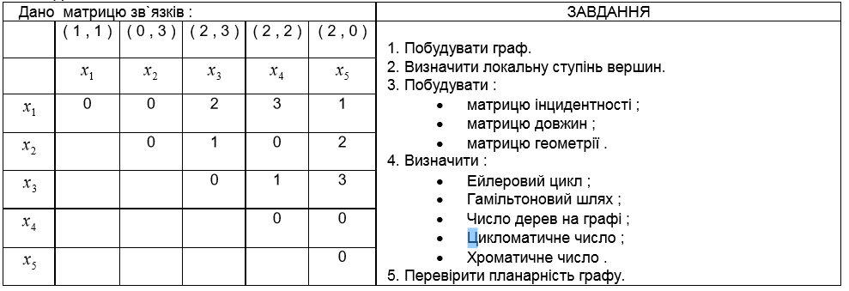

1. Граф

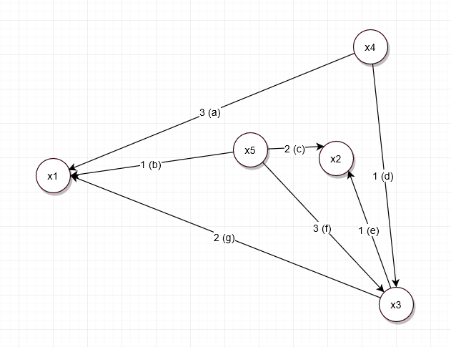

1. Локальну ступінь вершин: Х1 – 3; Х2 – 2; Х3 – 4; Х4 – 2 ; Х5 - 3
2. Побудувати
   1. Матриця інцендентності

|  |  |  |  |  |  |  |  |
| --- | --- | --- | --- | --- | --- | --- | --- |
|  | A | B | C | D | E | F | G |
| Х1 | 1 | 1 |  |  |  |  | 1 |
| Х2 |  |  | 1 |  | -1 |  |  |
| Х3 |  |  |  | 1 | 1 | 1 | -1 |
| Х4 | -1 |  |  | -1 |  |  |  |
| Х5 |  | -1 | -1 |  |  | -1 |  |

* 1. Матриця довжин

|  |  |  |  |  |  |
| --- | --- | --- | --- | --- | --- |
|  | Х1 | Х2 | Х3 | Х4 | Х5 |
| Х1 | 0 |  | 2 | 3 | 1 |
| Х2 |  | 0 | 1 | 2 | 2 |
| Х3 |  |  | 0 | 1 | 3 |
| Х4 |  |  |  | 0 |  |
| Х5 |  |  |  |  | 0 |

1. Визначити
   1. Ейлеровий цикл: ні, існують не парні степені
   2. Гамільтоновий шлях: ні, існують не парні степені
   3. Число дерев на графі: граф не є деревом
   4. Цикломатичне число: 8-5+1=4
   5. Хроматичне число: 3
2. Перевірити планаріність: немає достатньо (4) вершин зі степеню більше 3, отже планарний.